
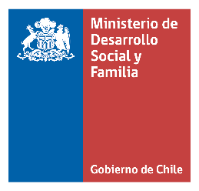

ANEXO N°5: CHEQUEO DEL LISTADO DE DOCUMENTOS OBLIGATORIOS PARA POSTULAR

(DOCUMENTO DE AYUDA PARA LA POSTULACIÓN)

FONDO DE PROMOCIÓN DE ENTORNOS SALUDABLES 2024

Documentos Requeridos | SI/NO/NA
Anexo N° 1: Formulario de presentación de proyectos, firmado por el representante legal de la institución postulante.
Anexo N° 2: Declaración jurada simple
Anexo N° 3: Carta de apoyo a la postulación de la institución por parte del entorno donde se realizará la intervención.
Anexo N° 4: En caso que la institución declare actividades autogestionadas, de acuerdo a lo establecido en las Bases
Certificado de Vigencia con Directorio de la institución postulante vigente, emitido por el organismo competente, con una antigüedad no superior a sesenta (30) días corridos desde su fecha de presentación.
Fotocopia del Rut de la entidad postulante certificado emitido por el Servicio de Impuestos Internos que dé cuenta del RUT de la Institución
Fotocopia simple de la cédula de identidad del representante legal de la institución adjudicada.
Copia simple de estatutos y sus modificaciones si las hubiere, que den cuenta del objeto social de la institución.
Copia simple del documento en que conste la personería del representante legal de la institución postulante

